Моисеева Елена Евгеньевна,
учитель начальных классов МБОУСОШ №60 г.Пензы

Технологическая карта урока
Класс: 3 класс
УМК «Школа 2100»
Предмет: «Окружающий мир»
Учебник: Окружающий мир (Моё Отечество). 3 кл.: учебник для общеобразовательных учреждений: в 2 ч. Ч.2 / А.А.Вахрушев, и др. – 4-е изд. перераб. – М.: Баласс; Издательство Школьный дом, 2013. – 144 с., ил.
Тема урока: «От Древней Руси к единой России»
Цель урока: создать условия для того, чтобы обучающиеся смогли определить, как развивалось Российское государство, как происходило его объединение и какие выдающиеся личности этому способствовали.
Задачи урока:
Образовательные: ознакомить учащихся с эпохой усиления Московского княжества и формирования единого Московского государства; с условиями и особенностями формирования самосознания русского народа, выявить значение деятельности таких личностей, как Сергий Радонежский, Дмитрий Донской в деле объединения и освобождения Руси от власти Золотой Орды.
Развивающие: развивать познавательную активность и интерес к предмету.
Воспитательные: воспитывать чувство патриотизма, гордости от сопричастности к истории великой России как единого государства; чувство дружбы и коллективизма.
Планируемые результаты обучения:
Предметные: н а у ч а т с я: находить и показывать на карте места известных исторических событий; отличать эпохи истории нашей страны по их местоположению на ленте времени, а также по представленной в тексте и иллюстрациях информации о событиях, памятниках культуры, исторических деятелях;
п о л у ч а т в о з м о ж н о с т ь н а у ч и т ь с я: оценивать некоторые однозначные события и поступки исторических деятелей, вызывающие чувство гордости, восхищения.
Личностные: получат возможность оценить ситуации (поступки людей) с точки зрения общепринятых норм и ценностей, отделять поступки от самого человека; объяснять с позиции общечеловеческих нравственных ценностей, почему конкретные поступки можно оценить как хорошие или плохие.
Метапредметные УУД: обучающиеся получат возможность:
Регулятивные: совместно с учителем обнаружить и сформулировать учебную проблему, составить план решения проблемы (задачи); в диалоге с учителем выработать критерии оценки и определить степень успешности выполнения своей работы и работы всех, исходя из имеющихся критериев.
Познавательные: ориентироваться в своей системе знаний: самостоятельно предполагать, какая информация нужна для решения учебной задачи.
Коммуникативные: высказывать свою точку зрения и пытаться её обосновать, приводя аргументы.
Тип урока: урок открытия нового знания
Методы и формы обучения: проблемно-диалогический; фронтальная, работа в группах.
Оборудование и средства обучения: мультимедийный проектор, интерактивная доска, магнитная доска, пакеты с заданиями для групповой работы, иллюстрации, схемы, опорный раздаточный материал, карты самооценивания
Образовательные ресурсы: презентация «От Древней Руси к единой России», мультипликационный фильм «Лебеди Непрядвы» (режим доступа: http://www.ivi.ru/watch/26795)

Этапы урока | Время, мин | Содержание учебного материала | Методы и приёмы работы | ФОУД | Деятельность учителя | Деятельность  учащихся | Формирование УУД
1.Организационный момент. Мотивация к учебной деятельности  Цель:  - актуализировать требования к ученику со стороны учебной деятельности;  - создать условия для возникновения у обучающихся внутренней потребности включения в учебную деятельность. | 2 | - Здравствуйте!  Разрешите начать мне урок.  Я хочу, чтобы был он вам впрок.  Предлагаю я вам размышлять,  Доказывать, спорить и представлять.  - Сегодня мы продолжим знакомство с историей нашего государства. Знать прошлое – это значит, во многом понять настоящее и уметь предвидеть будущее.  - Я напоминаю, что в течение урока вы работаете с картами самооценивания.  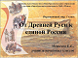 | Словесный метод.  Информационно-рецептивный метод.  Приём использования литературного произведения для организации обучающихся | Фронт. | Организует класс. Используются внешние факторы, которые формируют интерес школьников к изучаемому предмету. Положительный эмоциональный настрой через создание на уроке доброжелательной атмосферы доверия и сотрудничества, эмоциональную речь учителя.  Проводит инструктаж по заполнению карты самооценивания (Приложение 5) | Эмоционально настраиваются на работу. Контролируют готовность к уроку | Личностные: развивается мотивация учебной деятельности и личностного смысла учения, заинтересованность в приобретении и расширении знаний и способов действия.  Регулятивные: развивается умение контролировать свою готовность к уроку, самостоятельно организовывать своё рабочее место.  Коммуникативные: развивается умение соблюдать простейшие нормы этикета: приветствовать учителя; слушать и понимать речь других
2.Актуализация знаний и постановка учебной проблемы  Цель:  - установить тематические рамки;  - уточнить тип урока и наметить шаги учебной деятельности;  - зафиксировать во внешней речи причину затруднения;  - организовать постановку цели урока | 8 | – Давайте представим, что вы – учёные-историки. Вы нашли отрывок из древней летописи, но она не сохранилась полностью (Приложение 1). Посоветуйтесь с другом, о каких событиях идёт речь.  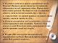  (Речь идёт о временах раздробленности на Руси, о нападении монголо-татар, о создании нового государства – Золотой Орды).  - Какова главная мысль отрывка? (В 13 веке Русь попала под власть Золотой Орды).  - Как заканчивается отрывок летописи? (В 15 веке Русь освободилась от власти Золотой Орды).  - Какое вы заметили противоречие?  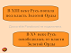  - На какой вопрос мы должны дать ответ на уроке? (Как Русь смогла стать свободной и независимой?)  - Тема урока «От Древней Руси к единой России»  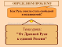  - Сделайте запись в карте самооценивания.  – Вспомните, что представляла собой Русь в IX–XI веках. (Государство было единым, столица – город Киев. Оно успешно защищалось от половцев, от западноевропейских рыцарей, других врагов)  – Что случилось с государством к середине XII века? (Наступил период раздробленности)  - К чему это привело в середине XIII века? (Не устояв перед нашествием Батыя, Русь попала под власть Золотой Орды)  - Предположите, как Русь смогла избавиться от власти Орды? (Необходимо объединить Русь)  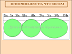  - Откуда вы предлагаете взять информацию, чтобы ответить на этот вопрос?  - Сделайте запись в карте самооценивания | Словесный метод.  Метод проблемного изложения.  Приём «Побуждаю-щий диалог» | В парах, фронт. | Акцентирует внимание обучающихся на содержательном аспекте деятельности, раскрывая цель и мотив (что нужно сделать и для чего). Организует подводящий диалог, конкретизирует тему и цели урока. Стимулирует деятельность через оценку, благодарность, словесное поощрение. | Устанавливают тематические рамки. Намечают шаги учебной деятельности. Определяют события, описанные в летописи, находят противоречие. Делают логические выводы, находят правильный ответ, опираясь на систематизированные знания. Самоконтроль. | Личностные: проявляется познавательная инициатива, формируется самооценка на основе критерия успешности учебной деятельности.  Регулятивные: развивается умение ставить учебные задачи на основе соотнесения того, что уже известно и усвоено обучающимися, и того, что ещё неизвестно.  Коммуникативные: развивается умение с достаточной полнотой и точностью выражать свои мысли в соответствии с задачами и условиями коммуникации; планируется учебное сотрудничество с учителем и сверстниками.  Познавательные: происходит принятие учебной задачи; приобретается умение выдвигать гипотезы и их обосновывать; развивается умение самостоятельно выделять и структурировать знания; осознанно и произвольно строить речевое высказывание в устной форме; развивается познавательная инициатива.
3.Совместное открытие знаний. Поиск решения проблемы  Цель:  - организовать совместный поиск решения проблемы;  - определить средства | 10 | - Давайте проверим правильность вашей гипотезы. Обратимся к одному из источников – учебнику. Чтение статьи «Собирание Руси» в учебнике с.48-49 (1 абзац).  - Что вам было неясно в статье?  - Зачем надо было хитростью и силой объединять княжества?  (Не все ещё поняли, что объединение важно и необходимо, хотели справиться сами; не хотели отдавать власть.)  - Нелегко было это сделать. Нам предстоит выяснить, благодаря каким людям совершилось объединение Руси. Мы уже отмечали имя иконописца Андрея Рублёва и его деятельность.  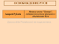  - Продолжим работать в учебнике, с.49 (2 абзац)  - Сейчас мы посмотрим отрывок из мультфильма «Лебеди Непрядвы». Подумайте, какова основная мысль этого видеофрагмента.  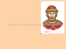  - Объясните, почему битва на Куликовом поле стала символом объединения русских земель? Ваш помощник – учебник. (На защиту встали полки из многих городов: Ростова, Суздаля, Брянска, Пскова, Москвы. Рядом были простые и люди и знатные.)  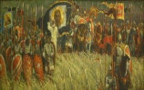 | Словесный метод.  Проблемно-поисковый метод. | Инд., фронт. | Организует диалог. Является координатором работы. Сотрудничество на уроке через совместное решение проблемы и разрешение противоречий, эвристическую беседу, учебную дискуссию | Читают текст, активно участвуют в эвристической беседе. Сравнивают свои выводы с предложенным авторским вариантом «Как Русь смогла стать свободной и независимой». Обсуждают информацию, делают выводы. | Личностные: развитие умения оценивать поступки в соответствии с определённой ситуацией, формирование мотивации к обучению и целенаправленной познавательной деятельности.  Регулятивные: развивается саморегуляция как способность к мобилизации сил и энергии, к волевому усилию.  Коммуникативные: развивается умение с достаточной полнотой и точностью выражать свои мысли в соответствии с задачами и условиями коммуникации; учёт позиции других людей, партнёров по общению и деятельности; умение слушать и вступать в диалог.  Познавательные: принятие учебной задачи, осознанное и произвольное построение речевого высказывания в устной форме.
4. Динамическая пауза  Цель:  - профилактика утомляемости детей | 2 | Динамическая пауза | Метод практический | Фронт. |  | Совместно выполняют физические упражнения | Личностные: формируется ЗОЖ.  Познавательные: формируется умение слушать и выполнять действия по определённому плану.
5. Самостоятельное применение знаний  Цель:  - организовать выполнение обучающимися самостоятельной работы на новое знание; развитие читательской самостоятельности;  - организовать самопроверку по эталону, самооценку | 13 | - А сейчас, уважаемые историки, вам предстоит восстановить события 1380 года. У каждой группы – пакет заданий и необходимый материал. Нам очень интересно посмотреть на результат вашей работы. Успехов вам!  1 группа: исправить исторические ошибки в тексте, пользуясь учебником, опорным текстом (Приложение 2)  2 группа: расположить иллюстрации в правильном хронологическом порядке, подберите к ним строки из Думы К.Рылеева (Приложение 3)  3 группа: работа с анимированной картой Куликовской битвы – восстановить ход битвы, используя опорный текст (Приложение 4)  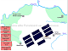  - Заполните карту самооценивания | Метод практический. Приём кейс-технологий.  Приём «презентация поисковой деятельности» | Груп. | Организует самостоятельную работу обучающихся. Осуществляется проверка результатов самостоятельной работы. Создание ситуации успеха через выполнение заданий посильных для всех обучающихся, изучение нового материала с опорой на свои знания | Самостоятельно изучают различные источники информации, выдвигают гипотезы. Представляют результаты своей деятельности. Презентация своей деятельности. Вступают в общение с целью анализа самостоятельной работы и её коррекции.  Самоконтроль. | Личностные: знание моральных норм, умение соотносить поступки и события с принятыми этическими принципами, формируется самооценка на основе критерия успешности учебной деятельности.  Регулятивные: развивается саморегуляция, как способность к мобилизации сил и энергии, к волевому усилию (к выбору в ситуации мотивационного конфликта) и к преодолению трудностей; осуществляется контроль в форме сличения выдвинутых гипотез и научных фактов.  Коммуникативные: формируется умение с достаточной полнотой и точностью выражать свои мысли в соответствии с задачами и условиями коммуникации; управление поведением партнёра – контроль, коррекция, оценка его действий, учёт позиции других людей, партнёров по общению или деятельности; умение слушать и вступать в диалог.  Познавательные: происходит принятие учебной задачи, осознанное и произвольное построение речевого высказывания в устной форме.
6. Включение в систему знаний и повторения  Цель:  - уточнить тему урока;  - зафиксировать новое содержание урока | 5 | - Так и закончилась битва. Множество русских воинов было убито и ранено. Но они совершили великое дело – разгромили непобедимого прежде врага. Из-за Дона, с Куликова поля возвращалось уже единое войско земли Русской. А великого полководца Дмитрия Ивановича за победу в той битве прозвали в народе … (Донским).  Но лишь спустя 100 лет после Куликовской битвы обрели русские земли полную независимость от Орды. Чтобы победить в долгой и изнурительной борьбе, Русь должна была … (объединиться).  - Какие ещё имена вы хотели бы внести в таблицу и почему? (Сергий Радонежский – призывал прекратить распри между людьми, благословил князя Дмитрия на битву с Ордой. Князь Дмитрий – создал единое русское войско, с которым одержал победу в Куликовской битве)  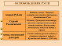  - Вернёмся к основному вопросу урока. Что мы хотели сегодня выяснить? (Как Русь смогла стать свободной и независимой?)  - Какой же ответ вы можете дать? (Русь сумела сплотиться, накопить силы для отпора врагу. Это заслуга многих людей, стремившихся к объединению сил для борьбы с завоевателями)  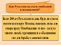 | Метод словесный.  Приём «системный оператор» | Фронт. |  | Работают с таблицей. Делают выводы о значении деятельности исторических личностей Сергия Радонежского, Дмитрия Донского. | Личностные: знание моральных норм, умение соотносить поступки и события с принятыми этическими принципами, формируется самооценка на основе критерия успешности учебной деятельности.  Коммуникативные: формируется умение с достаточной полнотой и точностью выражать свои мысли в соответствии с задачами и условиями коммуникации.  Познавательные: происходит принятие учебной задачи, осознанное и произвольное построение речевого высказывания в устной форме.
7. Рефлексия деятельности (итог урока)  Цель:  - организовать рефлексию и самооценку об-ся собственной учебной деятельности | 4 | - Чему научились на уроке?  - Что вам помогло достичь цели на уроке?  - Кто доволен сегодня своей работой? (лист самооценивания)  - Какую бы отметку вы себе поставили?  - Кто хотел бы что-нибудь исправить? Что для этого нужно сделать?  - Наш урок подошёл к концу, и я хочу закончить его словами поэта и военного летчика Алексея Афанасьевича Чумакова:  Вовеки славься, Русь, Россия!  И будь всегда сама собой.  Твои народы вместе – сила!  Никто не справится с тобой! | Метод словесный | Фронт. | Привлечение обучающихся к оценочной деятельности через организацию рефлексии для развития мотивов учения | Отвечают на вопросы, оценивают свою работу | Личностные: формируется самооценка на основе критерия успешности учебной деятельности.  Регулятивные: развивается самоопределение; самооценка.  Коммуникативные: владение монологической и диалогическими формами речи; умение выражать свои мысли в соответствии с задачами и условиями коммуникации.  Познавательные: осознанное и произвольное построение речевого высказывания в устной форме; развивается умение оценивать себя и результаты своего труда.
6.Домашнее задание  Цель:  - закрепить полученные знания | 1 | Учебник, с.48-53. Прочитать материал учебника и найти материал, о котором на уроке не говорили | Словесный метод | Фронт. | Конкретизирует задания | Записывают домашнее задание

Приложение 1
Догадайтесь, о каких событиях идёт речь в тексте

1. | «О, светло светлая и красно украшенная земля Русская! Настало время тяжёлых испытаний, обрушились на неё страшные беды. Первая беда – вина самих русичей. Не сберегли они государства единого, начали князья воевать друг с другом…»
2. | «А другая беда – из степей пришла, налетели чёрны вороны, спалили города, да сёла… »
3. | «Создали захватчики своё государство, а русских людей принудили дань платить. Ходили к хану князья со всей Руси дозволения спрашивать на то, чтобы править своей же землёй!»
Как можно озаглавить данный отрывок (1-3)?
4. | «И лишь 200 лет спустя наконец-то всё переменилось на Руси! Прогнали чёрных воронов, снова Русь светом засияла!»
О чём идёт речь в этом отрывке (4)?

Приложение 2
Исправьте исторические ошибки в тексте. Воспользуйтесь учебником

Возле Москвы, в лесу появился Троицкий монастырь. Его основал монах Нестор. Со всей Руси к Нестору за советом шли люди. По легенде, пришёл к нему князь Александр Ярославович. Он решил поднять Русь против Золотой Орды.
В 1240 году за рекой Дон на Куликовом поле встретились ордынское войско и русские полки. Сражение началось с поединка двух воинов – богатырей. Со стороны русских выехал монах Троице-Сергиева монастыря Челубей, от татарского войска – великан Пересвет. И началась битва.
В результате кровопролитного сражения, которое продолжалось целый день, войско князя Дмитрия Ивановича было разгромлено. После этой битвы великий полководец получил прозвище Куликовский.

Приложение 3
Расположите иллюстрации в правильном хронологическом порядке, подпишите,
подберите к ним строки из «Думы» К.Рылеева «Дмитрий Донской»

Раненый Дмитрий Донской на поле битвы

Поединок на Куликовом поле
Худ. М.И.Авилов

Утро на Куликовом поле
Худ. А.П.Бубнов

Куликовская битва
Худ. Н.С.Присекин

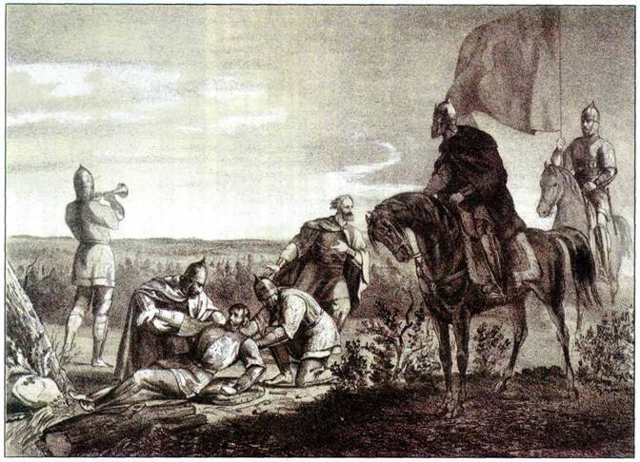
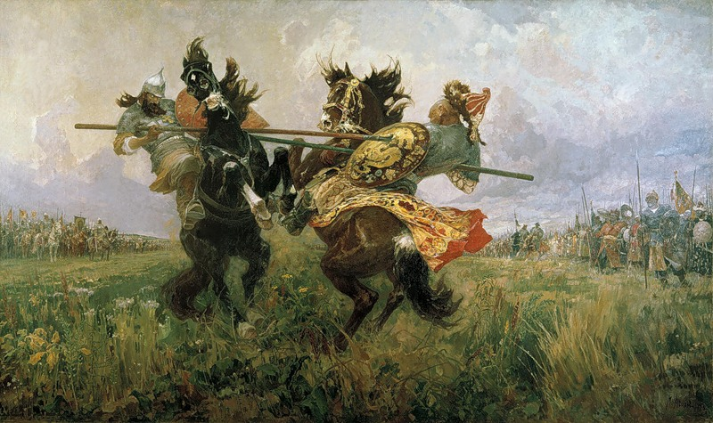
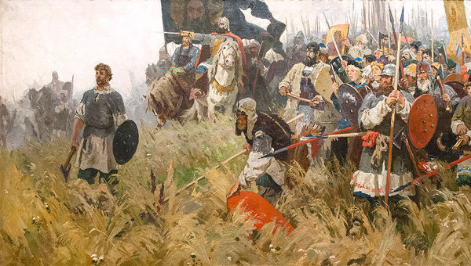
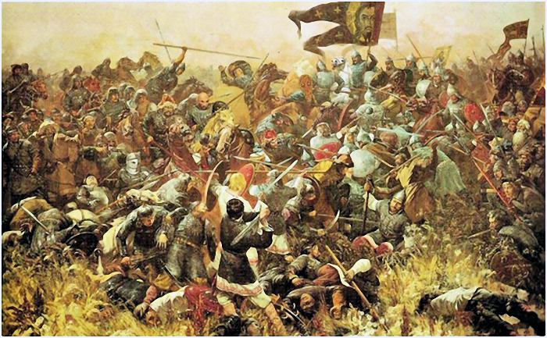
… И стяги  Противный осенили брег.  Мгновенно солнце озарило  Равнину и брега реки  И взору вдалеке открыло  Татар несметные полки. | «Бог нам прибежище и сила!  Рек Дмитрий на челе покров,  Умрем, когда судьба сулила!» —  И первый грянул на врагов.  Кровь хлынула — и тучи плыли,  Поднявшись вихрем к небесам,  Светило дня от глаз сокрыли,  И мрак простерся по полям.
Повсюду хлещет кровь ручьями;  Зеленый побагровел дол:  Там русский поражен врагами,  Здесь пал растоптанный Могол,  Тут слышен копий треск и звуки,  Там сокрушился меч о меч. | Но кто там бледен близ дубравы,  Обрызган кровию лежит?  Что зрю?.. Первоначальник славы,  Димитрий ранен… страшный вид!..

Приложение 4
Используя текст, составьте схему Куликовской битвы
Русские прибегли к пятичленному боевому порядку, в три линии. Главную линию заняли полки Правой руки (они упирались своим крылом в берега речки Нижний Дубяк, впадающий в Непрядву), Большой полк и полк Левой руки, упирающийся в крутые берега Смолки.
В передней линии расположились друг за другом Сторожевой и Передовой полки. Сторожевой полк включал только конницу. Его задача состояла в определении направления главного удара Орды. Почти всю пехоту – крестьян и ремесленников, вооружённых чем попало, воеводы решили выставить в Передовой полк.
Наконец, в Зеленой Дубраве был сосредоточен Засадный полк. Князь Дмитрий выбрал это место очень удачно: отряд мог легко поддержать левое крыло, где было много новых, необученных воинов; кроме того, он прикрывал обозы, а также мосты, наведённые через Дон.
Боевой порядок войска Мамая включал передовой отряд, состоящий из легкой конницы, центра, в который входила пехота, в том числе и отряд генуэзской пехоты, и крыльев, состоящих из кавалерии. Мамай выделил также сильный конный резерв для нанесения решающего удара.
И началась битва. Ни на чьей стороне не было перевеса. Русские одолевали в одном месте, татары – в другом. Но вот пешая русская рать вся полегла. Татары стали напирать на главные силы русских – на полки москвичей, суздальцев и владимирцев, стоявшие в центре.
Дмитрий поставил свои войска так, что татары не могли обойти их ни с какой стороны. Им оставалось только прорвать русский строй и тогда уже напасть с тыла. Не добившись успеха в центре, они бросили запасную тяжёлую конницу на левое крыло.
Жестокая битва длилась уже около двух часов. Уже на сторону татар склонялась победа.
Запела труба. Засадный полк, придя на помощь главной рати, добыл победу в течение часа.
Орда обратилась в бегство…

Приложение 5
Лист самооценивания

Карта самооценивания  ________________________________________  5 баллов – было легко, сделал всё правильно  4 балла – задание выполнил, но были недочёты, затруднения  3 балла – при выполнении заданий требовалась помощь, допустил ошибки | Карта самооценивания  ________________________________________  5 баллов – было легко, сделал всё правильно  4 балла – задание выполнил, но были недочёты, затруднения  3 балла – при выполнении заданий требовалась помощь, допустил ошибки
  Вид деятельности | Самооценка
  Работа с отрывком из летописи
  Работа по ленте времени
  Работа в группах
  Вид деятельности | Самооценка
  Работа с отрывком из летописи
  Работа по ленте времени
  Работа в группах

